 操作系统课程设计实践报告

撰写日期 Date: 2020-1-10

《操作系统课程设计》

实践报告

姓名 瞿晟

（计算机科学与技术专业 2017年级 6班 学号1710210119）

实验课程：操作系统课程设计

主讲教师：邓劲柏

学 分 数： 1 Credits

开设学院：计算机及信息工程学院 College of Computers & Information Engineering

开设时间：2019-20209学年第一学期

成绩Grade：

河 海 大 学

- 实践题目
文件管理：
为linux系统设计一个简单的二级文件系统，要求如下：
1.可以实现一些基本命令
2.列目录时要列出文件名，物理地址，保护码和文件长度
3.源文件可以进行读写保护

- 实践目的

加深对文件、目录和文件系统等概念的理解

通过设计一个简单的文件系统加深理解操作系统中文件系统的实现
- 实践过程
- 设计思想

参考了linux系统的文件管理模式，决定在题目要求的基础上加强，做一个树形结构文件系统，并能实现目录的创建与删除。
- 定义文件结构体数据结构，inode结点数据结构，用户数据结构。，以及用户结构体数据结构。
- 首先启动操作系统后要进行用户的注册工作，由于是第一次启动，因此此用户默认为root用户。注册完毕后即可登入，也可后续继续使用useradd指令添加用户，使用su指令来登入。
- 参考linux系统的文件目录，默认在根目录下创建了bin、home、lib等目录，并为它们分配FCB。
- 借鉴了linux系统的一些指令，如cd指令进入指定目录，pwd指令获取当前路径、help获取帮助，ls指令列出目录下的文件及目录，因题目规定列目录需列出文件名、物理地址、保护码和文件长度，因此每个文件或目录换行列出，并在最后附加文件的创建者ID。
- 实现对目录与文件的增删查改，如创建目录指令mkdir，创建文件指令touch，修改文件内容指令vim，查看文件内容指令cat，删除文件指令rm及删除目录指令rmdir。
- 因题目要求需实现文件的读写保护，因此增加chmod指令来修改文件或目录的权限，并在增删查改时增加约束。

功能图如下：

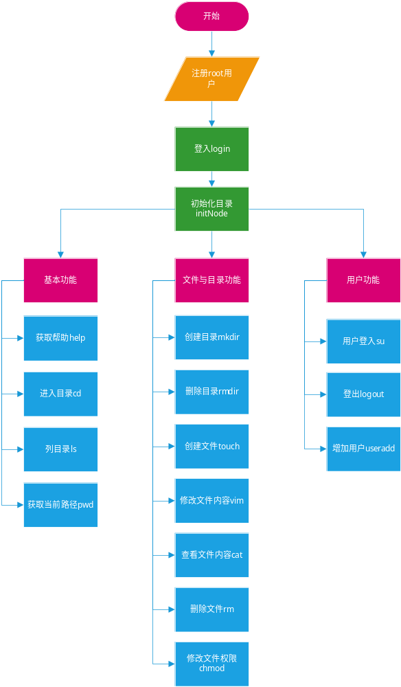
- 主要源代码
- 主函数部分

因为操作系统刚启动时无用户，因此第一个用户作为root用户，调用createSuper函数创建root用户，调用login函数令用户登入，调用help函数帮助用户查看指令，调用initNode函数来初始化根目录下的目录，调用cls函数清屏。

用户登入后，不断进行一个过程：

判断是否为根用户，若是则输出用户名加上(root)@surface加上当前路径；

若不是则为普通用户，输出用户名加上@surface加上当前路径；

读取用户输入的指令，根据不同的指令做相应的操作，若指令未找到，则报错。

调用图如下：

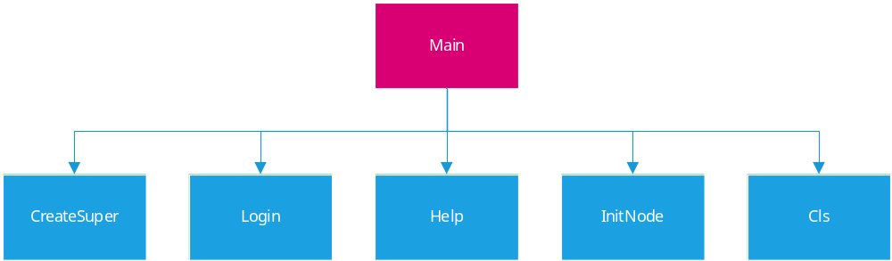

主要代码：

void File_os()

{

string command;

op.createSuper();

op.login();

op.help();

op.InitNode();

op.cls();

while(true)

{

if(CURRENTUSER == rootUser->currentP->username)

cout<<CURRENTUSER<<"(root)@surface:"<<CURRENTDIR<<"$ ";

else

cout<<CURRENTUSER<<"@surface:"<<CURRENTDIR<<"$ ";

cin>>command;

if(command == "help")

op.help();

else if(command == "logout")

{

op.logout();

break;

}

else if(command == "clear")

op.cls();

else if(command == "pwd")

op.pwd();

else if(command == "ls")

op.ls();

else if(command == "mkdir")

op.userMkdir();

else if(command == "chmod")

op.chmod();

else if(command == "useradd")

op.useradd();

else if(command == "su")

op.su();

else if(command == "touch")

op.touch();

else if(command == "vim")

op.vim();

else if(command == "cat")

op.cat();

else if(command == "rm")

op.rm();

else if(command == "rmdir")

op.rmdir();

else if(command == "cd")

op.cd();

else

{

cout<<"未找到"<<" '"<<command<<"' "<<"命令"<<endl;

cout<<command<<": "<<"未找到命令"<<endl;

}

}

}

int main()

{

File_os();

return 0;

}

- 数据结构及变量部分
- 文件结构体

存储了文件的文本信息，文件大小，以及文件的最近修改日期。

struct file{

string f_text;//存放文本

unsigned int f_size;//文件大小

string f_date;//文件日期

};

- inode结构体

存储了文件控制块FCB，包含前驱结点、后继结点、延申结点、文件类型、访问控制符、权限控制符、用户ID、文件名称、目录文件日期、目录文件大小、文件指针等信息。

struct inode{

struct inode *i_prev;

struct inode *i_next;

struct inode *i_extend;//延伸结点

char i_type;//文件类型

unsigned short i_flag;//文件访问,1可访问

unsigned int i_mode;//文件权限

unsigned short i_uid;//用户ID

string i_name;//文件名字

string i_date;//目录文件日期

unsigned int i_size;//目录文件大小

struct file *f;//文件指针

};

- 用户结构体

存储了用户ID,用户名，用户密码等信息。

struct user{

unsigned int uid;//用户ID

string username;//用户名

string password;//用户密码

};

- 创建用户结构体

存储了当前用户指针，下一用户指针，上一用户指针等信息。

struct crt_user{

struct user *currentP;//当前用户指针

struct crt_user *nextP;//下一用户指针

struct crt_user *prevP;//上一用户指针

};

- 文件系统类

存储了所有函数。

class Fileos{

public:

void cd(); //进入目录

void cat(); //查看文件内容

void chmod();//修改文件权限

bool judgeMode(unsigned int mode); //判断输入的权限是否合法

void cls(); //清屏

void InitNode(); //初始化目录

void createSuper(); //创建超级用户

void help(); //获得帮助

void ls(); //列目录

void login(); //登入

void logout(); //登出

void mkdir(string dirname,inode *preNode,unsigned int mode,unsigned short i_uid);

void userMkdir(); //创建目录

void pwd(); //获得当前路径

void su(); //用户登入

void touch(); //创建文件

void useradd(); //增加用户

void vim(); //修改文件内容

void rm(); //删除文件

void rmdir(); //删除目录

string getTime(); //获得时间

};

- 变量

一些常用的变量及变量指针。
- 与用户相关：

当前用户，指向第一个用户的指针，创建用户指针。
- 与目录或文件相关：

当前结点，根目录结点，上一结点，下一结点，当前目录节点。
- 与系统相关：

当前用户，当前用户ID，当前路径，记录用户的表，记录用户的个数，存储结点的堆栈。

主要代码：

crt_user currentUser;//当前用户

crt_user *rootUser;//指向第一个用户的指针

user *up;//创建用户指针

inode *node;//当前节点

inode *rootNode;//根目录结点

inode *nextNode;//下一结点

inode *lastNode;//上一结点

inode *currentRootNode;//当前目录结点

string CURRENTUSER;//当前用户

unsigned int CURRENTUSERUID;//当前用户ID

string CURRENTDIR;//当前路径

char userTable[10][25]; //记录用户的表

unsigned int userCount = 0;//记录用户的个数

file *fp;

Fileos op;

stack<inode *> i_stack;

- 基本功能部分

- help指令

用户输入help后，输出可用的指令集，打印出来给用户参考。

主要代码：

void Fileos::help()

{

cout<<"----------------------------------------------------------------------"<<endl;

cout<<"- 欢迎使用RickyChu文件系统.你可以在本系统中使用下面的命令. -"<<endl;

cout<<"- cd -"<<endl;

cout<<"- cat -"<<endl;

cout<<"- chmod -"<<endl;

cout<<"- clear -"<<endl;

cout<<"- help -"<<endl;

cout<<"- ll -"<<endl;

cout<<"- ls -"<<endl;

cout<<"- logout -"<<endl;

cout<<"- mv -"<<endl;

cout<<"- mkdir -"<<endl;

cout<<"- pwd -"<<endl;

cout<<"- rm -"<<endl;

cout<<"- rmdir -"<<endl;

cout<<"- su -"<<endl;

cout<<"- touch -"<<endl;

cout<<"- useradd -"<<endl;

cout<<"- vim -"<<endl;

cout<<"----------------------------------------------------------------------"<<endl;

}

2.cd指令

此命令可访问用户输入的目录，使用dirname变量存放用户输入的目录名称，用指针变量p指向当前目录结点。

若用户想要访问之后的路径，则比较结点名称与用户输入的目录名称是否相同，若不相同则将p指向其下一结点，重复以上操作；若相同则匹配成功，判断此结点是否为目录、用户是否有访问其的权限，若不成立则报错；若都成立，则更新当前路径，判断是否有延申结点，若无则建立一个新结点作为延伸节点，并把当前目录结点压入堆栈，并把新结点作为当前目录结点；若有，则将当前目录结点压栈，把其延申结点作为当前目录结点。

若用户输入的是“..”，即想要访问上级目录，则先判断堆栈是否为空，若为空则说明当前已为根目录，无法返回更上一级目录；若不为空，则更新当前目录结点为栈顶，并把栈顶弹出堆栈，更新当前路径。

若有其他不当操作，均报错。

流程图如下：

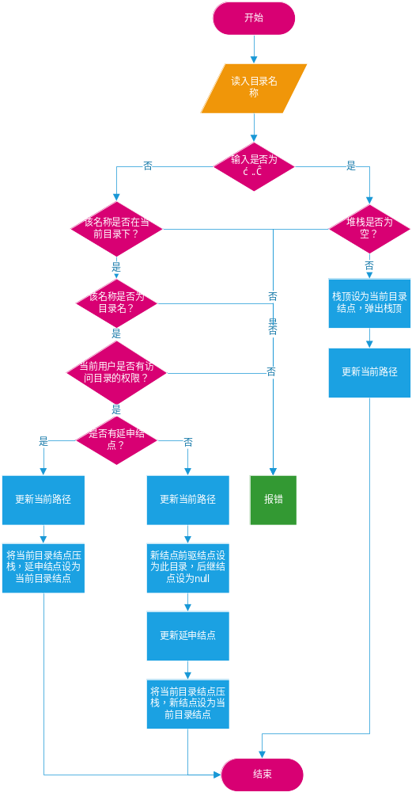

主要代码：

void Fileos::cd()

{

string dirname;

inode *p;

inode *newNode;

p = currentRootNode;

cout<<"请输入要访问的目录的名字:";

cin>>dirname;

while(p->i_next!=NULL && p->i_name != dirname)

p = p->i_next;

if(p!=NULL && p->i_name == dirname)

{

if(p->i_type != 'd')

cout<<"错误: 文件无法使用cd命令访问!"<<endl;

else if(CURRENTUSERUID != 0 && CURRENTUSERUID != p->i_uid && ((p->i_mode%10)&1) == 0)

cout<<"你的用户没有访问目录的权限!"<<endl;

else if(p->i_extend == NULL)

{

newNode = new inode;

CURRENTDIR = CURRENTDIR+dirname;

CURRENTDIR = CURRENTDIR+"/";

newNode->i_prev = p;

newNode->i_next = NULL;

p->i_extend = newNode;

i_stack.push(currentRootNode);

currentRootNode = newNode;

}

else

{

CURRENTDIR = CURRENTDIR+dirname;

CURRENTDIR = CURRENTDIR+"/";

i_stack.push(currentRootNode);

currentRootNode = p->i_extend;

}

}

else if(p!=NULL && dirname == "..")

{

if(i_stack.empty())

cout<<"错误: 无法返回上一级目录! 当前目录已是根目录."<<endl;

else

{

currentRootNode = i_stack.top();

i_stack.pop();

int len = CURRENTDIR.length();

char tmp[105];

strcpy(tmp,CURRENTDIR.c_str());

for(int i = len-2;i>=0;i--)

{

if(tmp[i] == '/')

{

tmp[i+1] = '\0';

CURRENTDIR = tmp;

break;

}

}

}

}

else

cout<<"cd: 无法访问"<<"\'"<<dirname<<"\'"<<": 没有这个目录"<<endl;

}

3.ls指令

遍历当前目录下结点，列出当前目录下的文件或目录的信息，包括文件/目录名，文件/目录的物理地址，文件权限码，文件大小，创建用户ID。

主要代码：

void Fileos::ls()

{

inode *p;

p = currentRootNode->i_next;

while(p!=NULL)

{

if(p->i_flag == 1){

cout<<p->i_name<<" ";

printf("%d ",&p->f);

cout<<p->i_mode<<" "<<p->i_size<<" "<<p->i_uid<<endl;

}

p = p->i_next;

}

}

4.pwd指令

输出当前路径CURRENTDIR。

主要代码：

void Fileos::pwd()

{

cout<<CURRENTDIR<<endl;

}

（c）文件与目录功能部分

1.mkdir指令

创建一个目录，使用usermkdir函数实现，根据用户输入的目录名，调用mkdir函数形成新结点，默认目录权限为755，将其与最后一个结点连接（即成为最后一个结点的后继结点）。

其中mkdir函数，即新建进程控制块FCB，分配其中的变量值，每个目录大小为一个block，4字节，并命名和确定类型，且记录下创建时间等信息，具体参见代码的注释。

流程图如下：

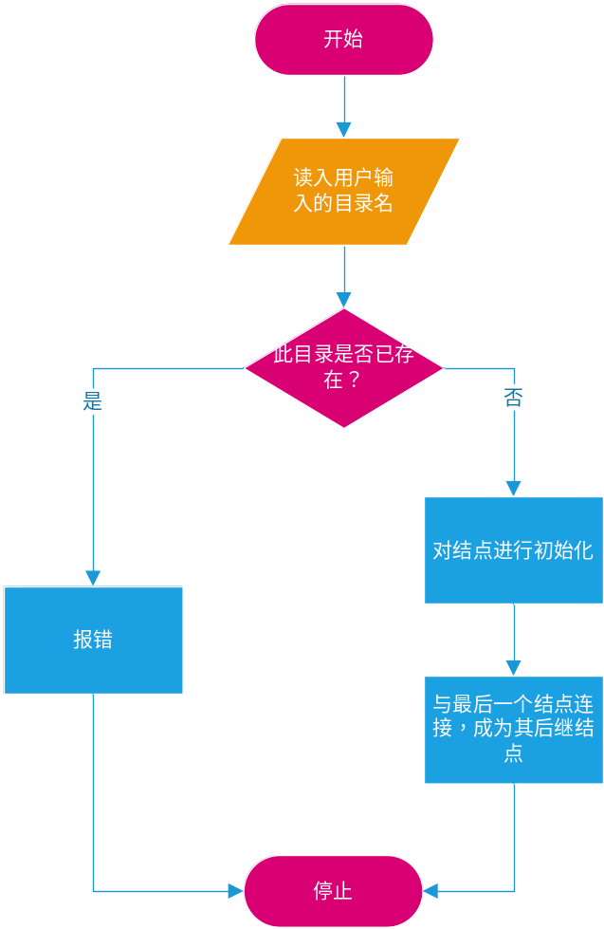

主要代码：

void Fileos::userMkdir()

{

inode *p;

string dirname;

p = currentRootNode;

cout<<"请输入要创建的目录名:";

cin>>dirname;

while(p->i_next!=NULL && p->i_name!=dirname)

p = p->i_next;

if(p->i_next == NULL && p->i_name!=dirname)

{

mkdir(dirname,p,755,CURRENTUSERUID);

p->i_next = nextNode;

cout<<"目录创建成功!"<<endl;

}

else

cout<<"mkdir: "<<"无法创建目录"<<"\""<<dirname<<"\""<<": 文件已存在"<<endl;

}

void Fileos::mkdir(string dirname,inode *preNode,unsigned int mode,unsigned short uid)

{

nextNode = new inode;

preNode->i_next = nextNode;

nextNode->i_prev = preNode;

nextNode->i_next = NULL;

nextNode->i_extend = NULL;

nextNode->i_mode = mode;

nextNode->i_flag = 1;

nextNode->i_size = 4*1024;//一个目录占一个block,4KB

nextNode->i_type = 'd';

nextNode->i_uid = uid;

nextNode->i_name = dirname;

nextNode->i_date = op.getTime();

}

- rmdir指令

根据用户输入的目录名称，删除此目录。首先在当前目录下，找到该文件/目录，判断其是否为目录，若是则判断当前用户是否有删除目录的权限，若有则将其前驱结点的后驱更新为其后驱，再将其后驱结点的前驱变为后驱，即将此节点从链中脱离，并用delete删除结点。

若有其他不当操作，均报错。

流程图如下：

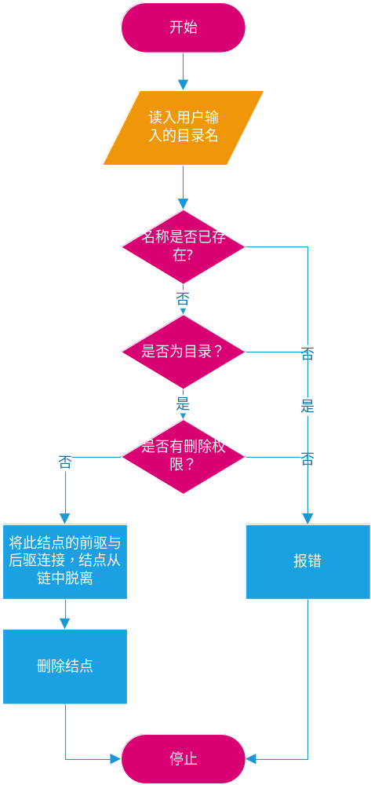

主要代码：

void Fileos::rmdir()

{

string dirname;

inode *p = currentRootNode;

inode *Prev = new inode;

cout<<"请输入要删除的目录的名字:";

cin>>dirname;

while(p->i_name != dirname && p->i_next!=NULL)

p = p->i_next;

if(p!=NULL && p->i_name == dirname)

{

if(p->i_type != 'd')

cout<<"错误: rmdir命令不可对文件使用! 删除文件 ---- rm"<<endl;

else if(p->i_type == 'd')

{

if(CURRENTUSERUID != 0 && CURRENTUSERUID != p->i_uid)

cout<<"你的用户没有删除目录的权限!"<<endl;

else

{

Prev = p->i_prev;

Prev->i_next = p->i_next;

if(Prev->i_next != NULL)

p->i_next->i_prev = p->i_prev;

delete p;

cout<<"目录删除成功!"<<endl;

}

}

}

else

cout<<"rmdir: 无法删除"<<"\'"<<dirname<<"\'"<<": 没有这个目录"<<endl;

}

- touch指令

创建一个文件。根据用户的输入，判断当前目录下是否有同名文件，若无则建立新文件，给文件分配FCB，默认权限为644，其他变量赋值具体参见代码注释，不一一列举。

流程图如下：

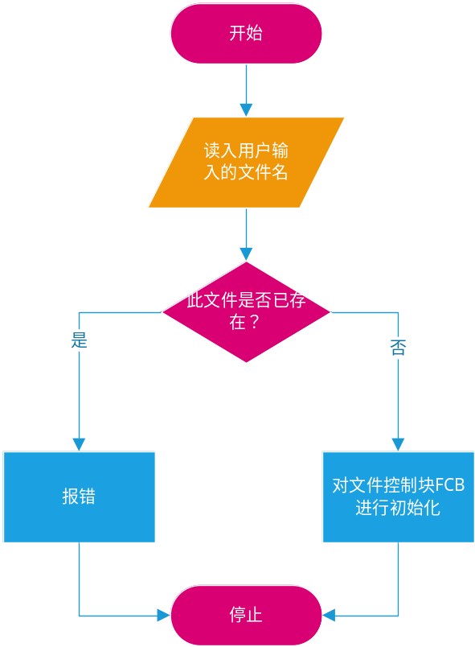

主要代码：

void Fileos::touch()

{

string filename;

inode *p;

file *newFile;

p = currentRootNode;

cout<<"请输入要创建的文件的名字:";

cin>>filename;

while(p->i_next!=NULL && p->i_name != filename)

p = p->i_next;

if(p->i_next == NULL && p->i_name != filename)

{

nextNode = new inode;

newFile = new file;

lastNode = p;

lastNode->i_next = nextNode;

nextNode->i_prev = lastNode;

nextNode->i_next = NULL;

nextNode->i_extend = NULL;

nextNode->i_uid = CURRENTUSERUID;

nextNode->i_mode = 644;

nextNode->i_flag = 1;

nextNode->i_type = '-';

newFile->f_size = 0;

newFile->f_date = op.getTime();

nextNode->f = newFile;

nextNode->i_name = filename;

lastNode = nextNode;

cout<<"创建文件成功!"<<endl;

}

else

cout<<"touch: "<<"无法创建新文件"<<"\""<<filename<<"\""<<": 文件已存在"<<endl;

}

- vim指令

修改文件内容。根据用户输入的文件名和要修改的内容，判断当前目录下是否有该名称的文件/目录，若有则判断是否为文件，若是则判断是否有修改文件内容的权限，若有，则更新文件内容，更新文件大小，更新文件的修改时间。

其它不当操作，均报错。

流程图如下：

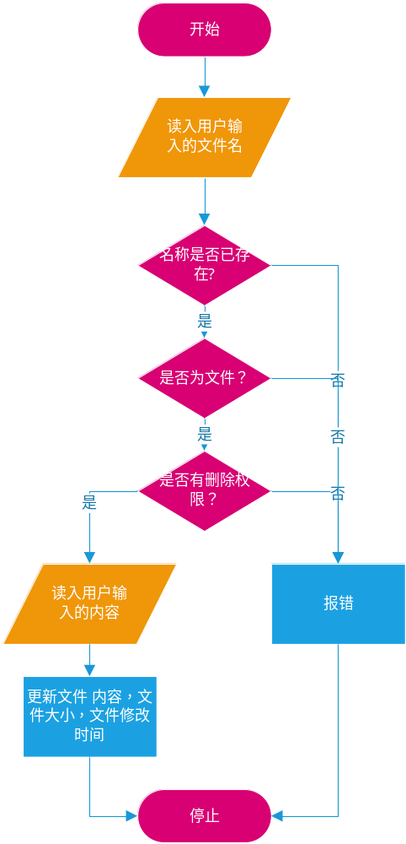

主要代码：

void Fileos::vim()

{

string filename;

string text;

inode *p = currentRootNode;

cout<<"请输入要编辑的文件的名字:";

cin>>filename;

getchar();

while(p->i_name!=filename && p->i_next!=NULL)

p = p->i_next;

if(p!=NULL && p->i_name == filename)

{

if(p->i_type == 'd')

cout<<"错误: 目录不可写!"<<endl;

else if(p->i_type != 'd')

{

if(CURRENTUSERUID!=0 && CURRENTUSERUID != p->i_uid && (((p->i_mode%10)&2) == 0))

cout<<"你的用户没有写入文件内容的权限!"<<endl;

else

{

cout<<"请输入文件的内容:";

getline(cin,text);

p->f->f_text = text;

p->f->f_size = text.length() * sizeof(char);

p->f->f_date = op.getTime();

cout<<"编辑文件成功!"<<endl;

}

}

}

else

cout<<"vim: 无法编辑"<<"\'"<<filename<<"\'"<<": 没有这个文件"<<endl;

}

- cat指令

查看文件内容。根据用户输入的文件名，判断在当前目录下是否有该文件/目录，若有则判断是否为文件，若是则判断有无权限读取，若有则输出文件内容。

其他不当操作，均报错。

流程图如下：

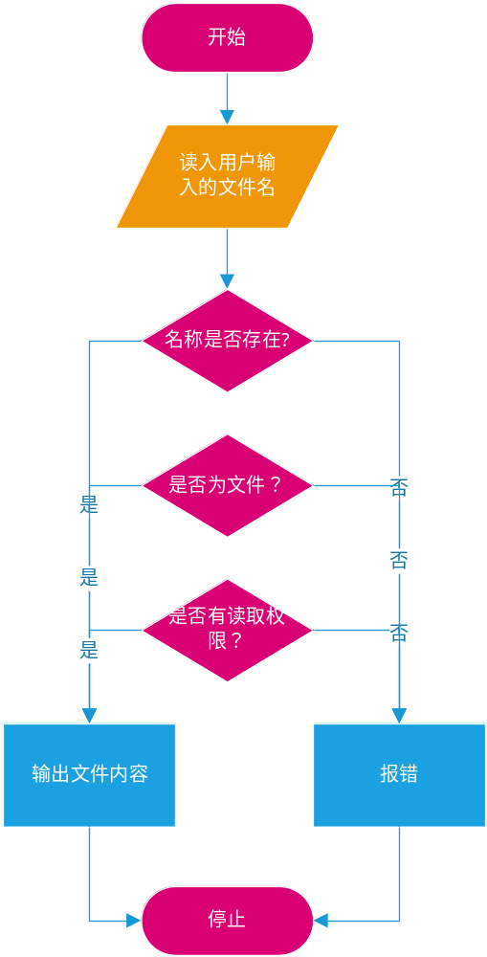

主要代码：

void Fileos::cat()

{

string filename;

inode *p = currentRootNode;

cout<<"请输入要查看的文件的名字:";

cin>>filename;

while(p->i_name!=filename && p->i_next!=NULL)

p = p->i_next;

if(p!=NULL && p->i_name == filename)

{

if(p->i_type == 'd')

cout<<"错误: 目录不可读!"<<endl;

else if(p->i_type != 'd')

{

if(CURRENTUSERUID !=0 && CURRENTUSERUID != p->i_uid && ((p->i_mode%10)&4) == 0)

cout<<"你的用户没有读取文件内容的权限!"<<endl;

else if(p->f->f_size == 0)

cout<<endl;

else

cout<<p->f->f_text<<endl;

}

}

else

cout<<"cat: 无法查看"<<"\'"<<filename<<"\'"<<": 没有这个文件"<<endl;

}

- rm指令

删除文件。根据用户输入的文件名，判断当前目录下是否有该文件/目录，若有则判断是否为文件，若是则判断有无删除权限，若有则将结点前驱和后驱相连，即将此节点从链中断开，并用delete删除该结点。

流程图如下：

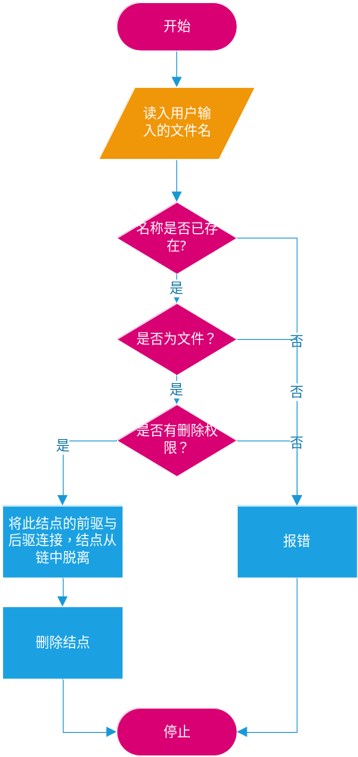

主要代码：

void Fileos::rm()

{

string filename;

inode *p = currentRootNode;

inode *Prev = new inode;

cout<<"请输入要删除的文件的名字:";

cin>>filename;

while(p->i_name!=filename && p->i_next!=NULL)

p = p->i_next;

if(p!=NULL && p->i_name == filename)

{

if(p->i_type == 'd')

cout<<"错误: rm命令不可对目录使用! 删除目录 ---- rmdir"<<endl;

else if(p->i_type !='d')

{

if(CURRENTUSERUID != 0 && CURRENTUSERUID != p->i_uid)

cout<<"你的用户没有删除文件的权限!"<<endl;

else

{

Prev = p->i_prev;

Prev->i_next = p->i_next;

if(Prev->i_next != NULL)

p->i_next->i_prev = p->i_prev;

delete p;

cout<<"文件删除成功!"<<endl;

}

}

}

else

cout<<"rm: 无法删除"<<"\'"<<filename<<"\'"<<": 没有这个文件"<<endl;

}

- chmod指令

修改文件或目录的权限。根据用户输入的文件/目录名和mode，调用judgeMode函数判断输入的权限是否合法，若是则判断该目录下是否有该文件或目录，若有则判断是否有修改权限的权限，若有则更新文件权限，更新文件修改时间。

其它不当操作，均报错。

流程图如下：

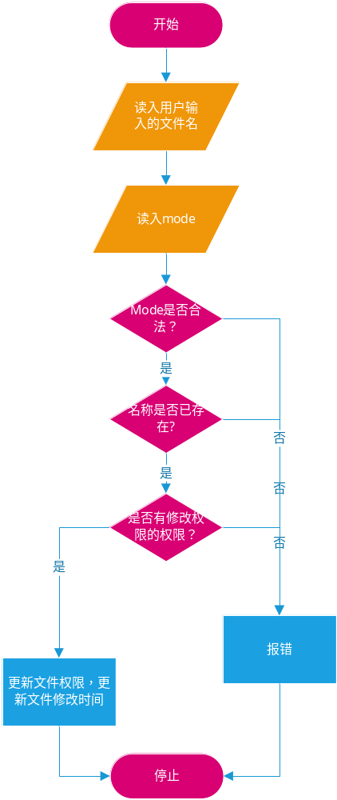

主要代码：

bool Fileos::judgeMode(unsigned int mode)

{

unsigned int u,g,o;

u = mode/100;

g = mode/10%10;

o = mode%10;

if(u>=0 && u<=7 && g>=0 && g<=7 && o>=0 && o<=7)

return true;

else return false;

}

void Fileos::chmod()

{

inode *p;

string filename;

unsigned int mode;

cout<<"请输入要修改的文件的名字:";

cin>>filename;

p = currentRootNode;

cout<<"请输入要修改的mode:";

cin>>mode;

if(judgeMode(mode))

{

while(p!=NULL)

{

if(p->i_name == filename && p->i_flag == 1)

{

if(CURRENTUSERUID!=0 && CURRENTUSERUID != p->i_uid)

{

cout<<"你的用户没有chmod权限!"<<endl;

break;

}

p->i_mode = mode;

p->i_date = op.getTime();

cout<<"修改权限成功!"<<endl;

break;

}

else

p = p->i_next;

}

if(p == NULL)

cout<<"chmod: 无法访问"<<"\'"<<filename<<"\'"<<": 没有这个文件或目录"<<endl;

}

else

cout<<"错误的mode!"<<endl;

}

（d）用户功能部分

1.su指令

用户登入。根据用户输入的用户名，在创建用户结构体中查找是否有该用户，若有则要求用户输入密码，输密码的机会有三次，若三次连续输错则报错，输入正确后显示用户成功登录界面，并更新当前用户和当前用户ID。

其它不当操作，均报错。

流程图如下：

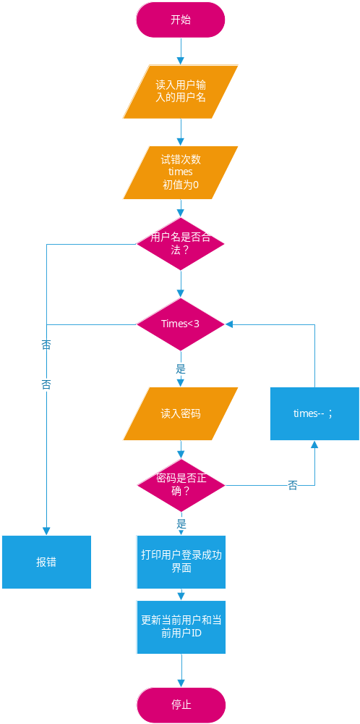

主要代码：

void Fileos::su()

{

int times = 0;

string username;

string password;

crt_user *logUser;

logUser = rootUser;

cout<<"[Username]:";

cin>>username;

while(logUser!=NULL)

{

if(logUser->currentP->username == username)

break;

else

logUser = logUser->nextP;

}

if(logUser == NULL)

cout<<"不存在的用户:"<<username<<endl;

else

{

while(times<3)

{

cout<<"[Password]:";

system("stty -echo");

cin>>password;

system("stty echo");

if(password == logUser->currentP->password)

break;

times++;

cout<<endl;

cout<<"输错密码"<<times<<"次."<<"输错三次密码将自动退出程序!"<<endl;

}

if(times<3)

{

cout<<endl;

cout<<"用户登录成功!欢迎"<<logUser->currentP->username<<"~"<<endl;

CURRENTUSER = logUser->currentP->username;

CURRENTUSERUID = logUser->currentP->uid;

}

}

}

2.logout指令

登出当前用户，退出系统。

主要代码：

void Fileos::logout()

{

cout<<"注销成功! "<<"Bye, "<<CURRENTUSER<<"."<<endl;

exit(0);

}
- useradd指令

新建一个用户。判断当前用户是否有新增用户的权限，若有则根据用户输入的用户名，要求输入两次密码，若不一致则要求重新输入，若一致则创建用户，将最后一个用户结点的后继更新为新结点，新结点的前驱设为它，并初始化用户名称，用户密码，更新用户结构体的当前用户。

其它不当操作，均报错。

流程图如下：

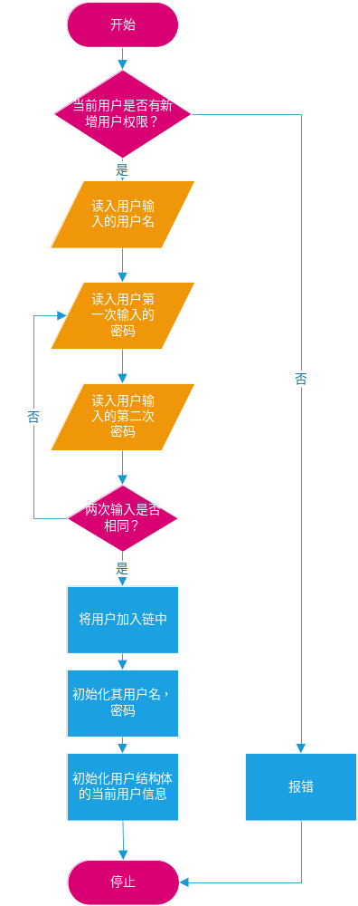

主要代码：

void Fileos::useradd()

{

string username;

string password1,password2;

crt_user *p;

crt_user *newUser;

user *newInformation;

if(CURRENTUSERUID == 0)

{

p = rootUser;

cout<<"请输入您要创建的用户名:";

cin>>username;

cout<<"为确保系统的安全,请输入两次用户密码."<<endl;

while(true)

{

cout<<"password 1:";

system("stty -echo");

cin>>password1;

system("stty echo");

cout<<endl;

cout<<"password 2:";

system("stty -echo");

cin>>password2;

system("stty echo");

cout<<endl;

if(password1 == password2) break;

else

cout<<"两次输入的密码不一致!请重新输入."<<endl;

}

while(p->nextP!=NULL && p->currentP->username!=username)

p = p->nextP;

if(p->nextP == NULL && p->currentP->username != username)

{

newUser = new crt_user;

newInformation = new user;

strcpy(userTable[userCount],username.c_str());

newInformation->uid = userCount;

userCount++;

newInformation->username = username;

newInformation->password = password1;

p->nextP = newUser;

newUser->prevP = p;

newUser->nextP = NULL;

newUser->currentP = newInformation;

cout<<"新用户创建成功!"<<endl;

}

else

cout<<"[Username]:"<<username<<"不可用!"<<"创建新用户失败."<<endl;

}

else

cout<<"你的用户没有useradd权限."<<endl;

}

（e）其它函数部分

1.cls函数

清屏。

主要代码：

void Fileos::cls()

{

system("clear");

}

2.initNode函数

初始化目录。在根目录下建立如下目录：bin，home，lib，media，proc，sbin，sys，var，boot，dev，lib64，mnt，root，snap，etc，usr等目录，默认权限为755，初始化每个结点信息。

主要代码：

void Fileos::InitNode()

{

while(!i_stack.empty())

i_stack.pop();

node = new inode;

node->i_prev = NULL;

node->i_next = NULL;

node->i_uid = 0;

node->i_mode = 755;

node->i_flag = 1;

node->i_type = 'd';

node->i_name = "/";

CURRENTDIR = node->i_name;

rootNode = node;

op.mkdir("bin",node,755,0);

node = nextNode;

op.mkdir("home",node,755,0);

node = nextNode;

op.mkdir("lib",node,755,0);

node = nextNode;

op.mkdir("media",node,755,0);

node = nextNode;

op.mkdir("proc",node,755,0);

node = nextNode;

op.mkdir("sbin",node,755,0);

node = nextNode;

op.mkdir("sys",node,755,0);

node = nextNode;

op.mkdir("var",node,755,0);

node = nextNode;

op.mkdir("boot",node,755,0);

node = nextNode;

op.mkdir("dev",node,755,0);

node = nextNode;

op.mkdir("lib64",node,755,0);

node = nextNode;

op.mkdir("mnt",node,755,0);

node = nextNode;

op.mkdir("root",node,755,0);

node = nextNode;

op.mkdir("snap",node,755,0);

node = nextNode;

op.mkdir("etc",node,755,0);

node = nextNode;

op.mkdir("usr",node,755,0);

node = nextNode;

lastNode = node;

node = rootNode;

currentRootNode = rootNode;

rootUser = &currentUser;

}

3.login函数

登入用户。更新当前登入为当前用户，下一登入为当前用户的下一用户指针。根据用户输入的用户名，判断创建用户结构体中是否有该用户，若有则要求用户输入密码，输入的机会只有三次，出错后自动退出系统，若正确则显示欢迎界面，更新当前用户信息和当前用户ID。

其它不当操作，均报错。

流程图如下：

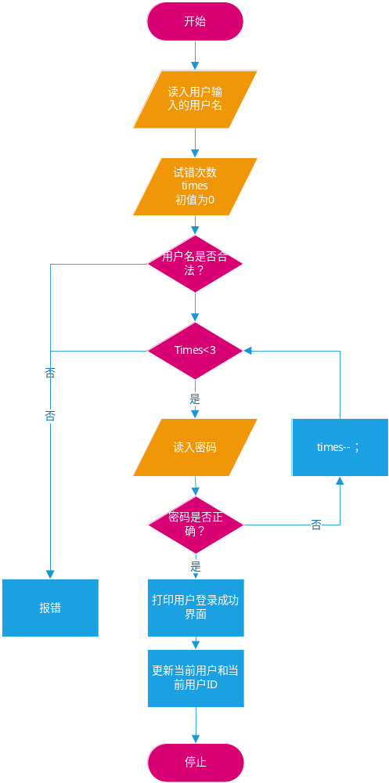

主要代码：

void Fileos::login()

{

int count = 0;

int times = 0;

string username;

string password;

crt_user *nowLogin;

crt_user *nextLogin;

nowLogin = &currentUser;

nextLogin = currentUser.nextP;

cout<<"[Username]:";

cin>>username;

while(nowLogin!=NULL)

{

if(nowLogin->currentP->username == username)

break;

else

{

nowLogin = nextLogin;

count++;

if(nextLogin!=NULL)

nextLogin = nextLogin->nextP;

}

}

if(nowLogin == NULL)

{

cout<<"不存在该用户,请输入正确的用户名."<<endl;

exit(-1);

}

while(times<3)

{

cout<<"[Password]:";

system("stty -echo");

cin>>password;

system("stty echo");

if(password == nowLogin->currentP->password)

break;

times++;

cout<<endl;

cout<<"输错密码"<<times<<"次."<<"输错三次密码将自动退出程序!"<<endl;

}

if(times == 3)

exit(-2);

cout<<endl;

cout<<"用户登录成功!欢迎"<<username<<"~"<<endl;

CURRENTUSER = username;

CURRENTUSERUID = count;

getchar();//防止和fgetc碰撞，用getchar来读入回车

pause();

}

- getTime函数

获取时间（用于给文件/目录的修改时间赋值）。

主要代码：

string Fileos::getTime()

{

time_t t = time(NULL);

char ch[64] = {0};

strftime(ch, sizeof(ch) - 1, "%Y-%m-%d %H:%M:%S", localtime(&t));

string localTime = ch;

return localTime;

}

- createSuper函数

创建超级用户。首先初始化当前用户结点的前驱和后继结点为null，用户ID为0，输出一些提示用户的信息，读入用户输入的用户名，要求用户输入两次密码，若不同，则要求重新输入；若相同则初始化root用户的用户名和密码，初始化当前用户指针，增加用户数量，输出一些提示用户的信息，清屏。

流程图如下：

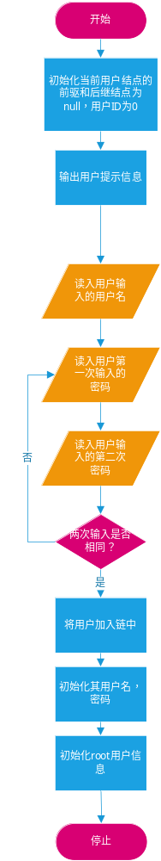

主要代码：

void Fileos::createSuper()

{

string password1,password2;

string name;

up = new user;

currentUser.nextP = NULL;

currentUser.prevP = NULL;

up->uid = 0;

cout<<" --------------------------------------------------------"<<endl;

cout<<" - 欢迎进入RickyChu的文件系统~ -"<<endl;

cout<<" - 您是第一次使用本系统，因此请您先创建超级权限用户. -"<<endl;

cout<<" - 超级用户:拥有系统的所有权限!请谨慎使用和保管! -"<<endl;

cout<<" --------------------------------------------------------"<<endl;

cout<<" 1.请出入您要创建的用户名:";

cin>>name;

up->username = name;

cout<<" 2.为确保系统的安全,请输入两次用户密码. "<<endl;

while(true)

{

cout<<" password 1:";

system("stty -echo"); //禁止回显

cin>>password1;

system("stty echo"); //打开回显

cout<<endl;

cout<<" password 2:";

system("stty -echo");

cin>>password2;

system("stty echo");

cout<<endl;

if(password1 == password2) break;

else

cout<<" 两次输入的密码不一致!请重新输入."<<endl;

}

getchar();//防止和fgetc碰撞，用getchar来读入回车

up->password = password1;

currentUser.currentP = up;

strcpy(userTable[0],name.c_str());

userCount++;

cout<<endl;

cout<<" 用户"<<name<<"(root)"<<"创建成功!"<<endl;

cout<<" 即将进入文件系统..."<<endl;

cout<<" ";

pause();

op.cls();

}

3.运行过程

1.刚启动系统时，输出文件系统的开发者，以及一些用户提示信息，并要求用户创建root用户。

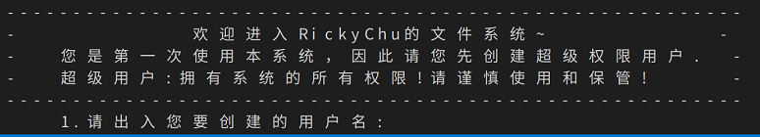

2.用户可在输入框中输入，但用户名不得含有空格，如输入：ricky。

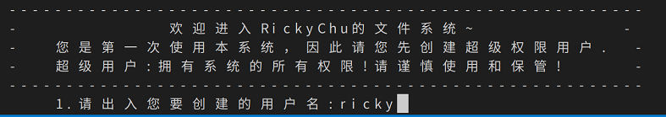

3.输入用户名后，按下回车键，系统则要求用户输入两次密码，若两次密码不相同，系统会提示用户重新输入，若输入正确，则提示创建成功，进入登入界面。

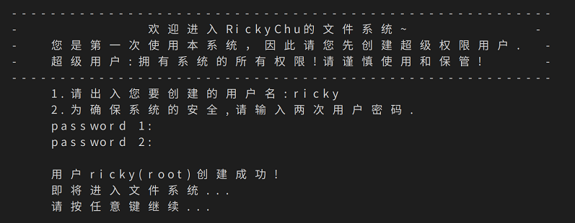

两次输入一致的界面

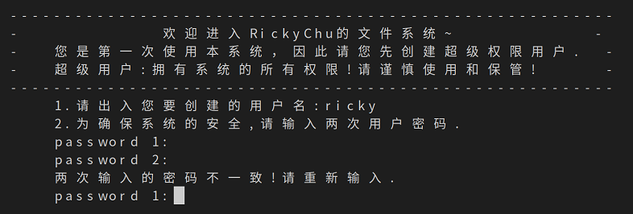

两次输入不一致的界面

4.root用户注册成功后，系统进入登入界面，要求用户输入用户名与密码，若输错3次则退出系统，输入正确后则进入根目录，即正式可以使用系统。

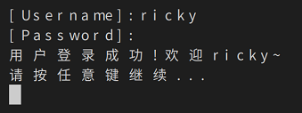

输入正确的提示界面

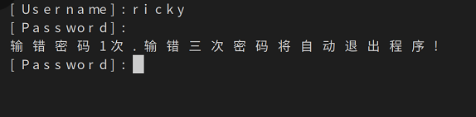

输入错误时的提示界面

5.进入根目录后，显示用户名+是否为根用户+电脑名称（surface）+当前路径，最后加上$符。

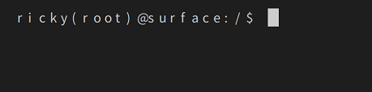

- 首先测试ls指令，因为根目录下已经创建了一些默认目录，因此使用ls指令后会显示出所有目录的名称、物理地址、文件权限码、文件大小、以及最后一次修改的用户ID。

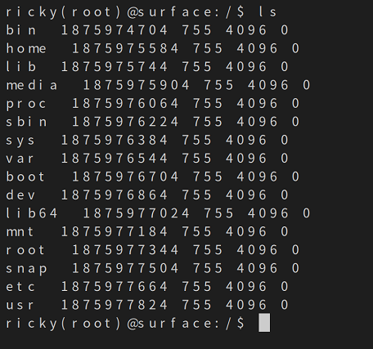

- 测试cd指令，如cd bin，则进入了bin目录，若输入一个不存在的目录，则报错。

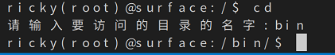

输入cd bin后的界面

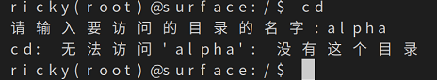

输入一个不存在的目录后的界面

8.测试mkdir指令，如mkdir home，在bin目录下创建一个新目录，默认占用4个block，权限为755，并用ls指令查看目录信息。

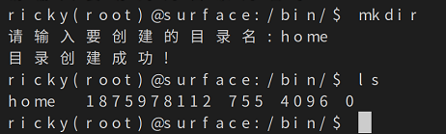

- 测试rmdir指令，如删除刚才创建的home目录，输入rmdir home，并用ls指令查看目录是否被删除。

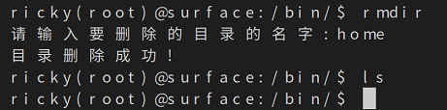

- 测试touch指令，在bin目录下创建一个空文件，如touch test.c，并使用ls指令查看文件信息。

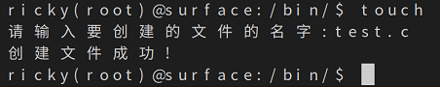

- 测试vim指令，修改刚才创建的文件test.c的内容，如将其改为hello world。

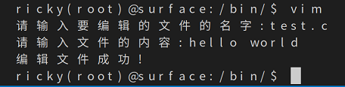

- 测试cat指令，查看刚才修改后的test.c文件的内容。

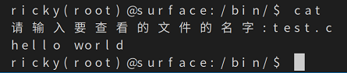

- 测试rm指令，将test.c文件删除，并用ls指令查看是否删除成功。

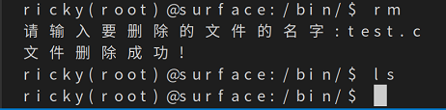

- 测试chmod指令，因此重新创建test.c文件，因其文件权限为755，将其改为700，用ls指令查看是否修改成功。

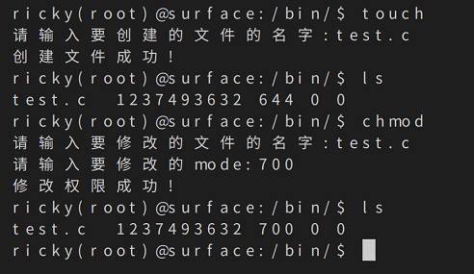

- 测试useradd指令，新建一个用户，如useradd zs，同样要求输入两次密码。

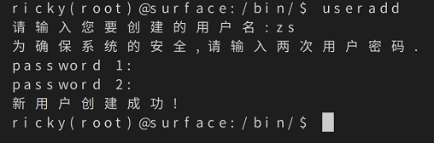

- 测试su指令，登录刚才创建的用户zs。

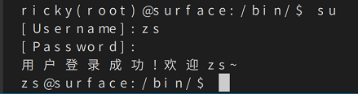

- 测试是否实现了文件的读写保护，因之前的root用户ricky将test.c文件权限修改为700，即其它用户无法对文件进行读写，因此在用户zs下，使用vim和cat指令测试是否能进行。

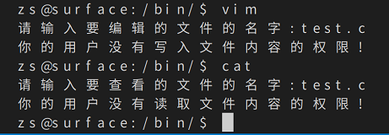

- 测试基本指令help，pwd，logout。

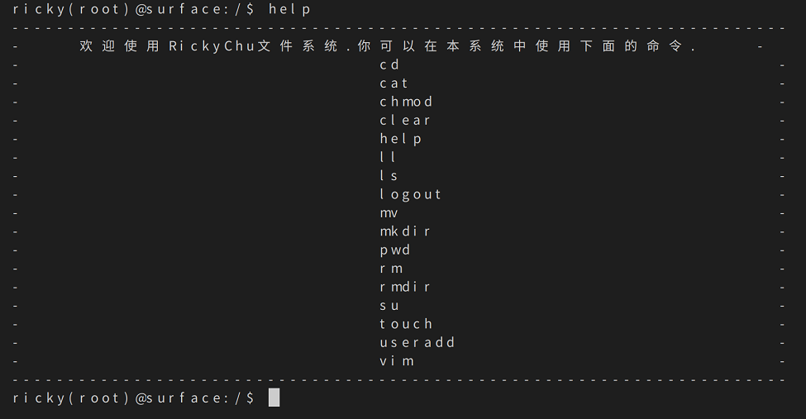

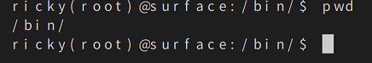

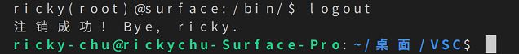

4.课程设计中的错误及解决

- 在之前已经知道linux的权限码规则，是使用了4、2、1来实现的，但不清楚如何利用他来实现文件的读写控制访问，在这个地方磨了很久，总是切换了用户之后，vim、cat等指令依然可以对文件进行读写，当时也未保存错误截图，但这真是令人苦恼的一项。最后参考了官方的chmod指令文档，才解决问题。

- 对于文件控制块和用户结构体，这几个数据结构，就此题而言究竟要存储哪些数据结构，一开始也是没有准备的，在后面的mkdir、useradd、su等指令中，不断地产生问题，无法对文件和用户信息实现完全的完美适配其它函数需求，最后解决办法也很粗暴，不管三七二十一，把正常状态下FCB的所有信息全部储存在了里面，无论之后是否有用；而用户结构体相对友善，只用了三个变量便形成了数据结构。

- 还是文件权限方面，一开始未设置judgeMode函数来判断用户输入的权限码是否合法，直接读入并修改了mode，导致后来基于mode实现读写控制的操作出错，如有一次输入888竟然也修改了mode，这是相当严重的错误，一开始完全没有意识到，后来总算是知道这里是一个bug，因此新增了一个判断权限码是否合法的函数来检验。

- Cd指令也出现了一些小问题，对于“cd ..”操作，若是要返回上一级，因为目录链是一个单链表，如果要找到一个结点的前驱，是相当麻烦的，而且有时候这个前驱也可能是目录中的其它文件，最后解决办法，想到了用堆栈保存上一级的目录，这样返回上一级时，只需弹出栈顶即可，顺便也实现了pwd指令，一举两得。

大致问题基本为这些，其它基本为一些小问题，因当初出现错误时心情过于暴躁，这些问题均未保存当时的错误截图，还望老师理解。

- 实践总结和心得体会
这次课程设计，虽然只做了文件管理一个方面，但对于可视化图形界面的操作系统的windows使用者（其实就是我），文件管理是一个很直观的东西，能反映在人的眼睛里，因此做这个课程设计的时候，莫名有种实现了整个操作系统的感觉。
在课程设计的过程中，渐渐地对文件管理有了更深刻的理解，因理论课时，文件管理并非重点，因此了解得不深入，但是这次课设之后，我对于文件控制块，树形目录结构，以及文件管理中一些其它的数据结构均有了更清晰的认识，这不但在linux的文件管理过程中得到提升，更让我平时在使用windows的过程中，也会时不时去注意，文件的属性，如最后修改时间，权限等方面。
这次课程设计，题目本要求要实现打开文件和关闭文件，我直到做到了后半段才想起这个事情，但我的系统中，文件不是以一个实际文件存放在某个位置的，因此无法实现打开文件这种操作，这也是一个遗憾，也暴露了项目开发过程中，我对要求的不重视，还有遗憾的一点是，因为时间原因，未能实现文件的加密，复制，移动等功能，心里其实是特别想实现一个完整一点的文件系统的，而不是现在这样基本只有增删查改的操作。
但本次课设，还是学到了不少，对于日后的项目开发，亦或是课程学习，相信都有相当好的借鉴！

